Станки «Хайтек инструмент»
МВА35 | MBA 38/1 | MBA 38-1700 | МВА50 |  |  |  | MBR55 |  | MBA100 |  |  | MBR100 |  |  | MBSA100 |  | MBSR100
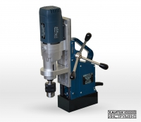 | 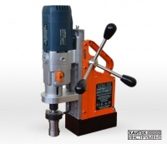 |  |  |  | 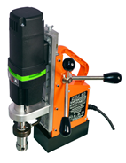 |  |  | 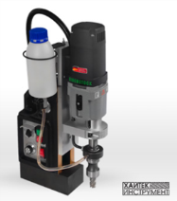 | 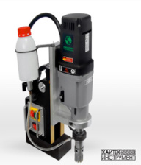 |  |  | 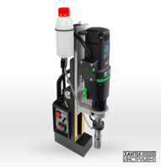 |  | 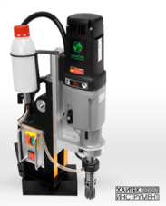 |  | 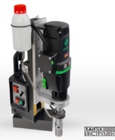
Диаметр сверления (корончатым/спиральным) свёрлами, мм
- /16 | 38/16 | 38/16 |  | 50/20 |  | 55/20 |  |  |  | 100/32 | 100/32 |  | 100/32 |  |  | 100/32
Подача сверла, мм
140 | 140 | 140 |  | 140 |  | 140 |  |  |  | 220 | 220 |  | 220 |  |  | 220
Мощность двигателя, Вт
1300 REBIR | 1300 REBIR | 1700 REBIR |  | 1100 EIBENSTOCK (Германия) |  | 1100 EIBENSTOCK (Германия) |  |  |  | 1700 EIBENSTOCK (Германия) | 1800 EIBENSTOCK (Германия) |  | 1700 EIBENSTOCK (Германия) |  |  | 1800 EIBENSTOCK (Германия)
Скорость без нагрузки, об/мин
Одна 650 | Одна 650 | Одна 650 |  | 1:250  2:450 |  | 1:от 50 до 250  2:от 80 до 450 |  |  |  | 1:110  2:175  3:245  4:385 | 1:от 60 до 140  2:от 200 до 470 |  | 1:110  2:175  3:245  4:385 |  |  | 1: от60 до140  2:от200до 470
Стандартный держатель:Weldon 19
Шпиндель
Конус Морзе №2 | Конус Морзе №2 | Конус Морзе №2 |  | Конус Морзе №2 |  | Конус Морзе №2 |  |  |  | Конус Морзе №3 | Конус Морзе №3 |  | Конус Морзе №3 |  |  | Конус Морзе №3
Масса, кг
14 | 14 | 14 |  | 14 |  | 17 |  |  |  | 22 | 22 |  | 27 |  |  | 25
Реверс, нарезание резьбы, плавная регулировка скорости
 |  |  |  | - |  | М16 |  |  |  | - | М30 |  | - |  |  | М30
Поворотное основание, угол/смещение, мм
- | - |  |  | - |  | - |  |  |  | - | - |  | 60/15 |  |  | 60/15
С 25.04.14 Новые Цены, руб. б/ндс (упаковка - фанерный ящик) * картонная упаковка
19 900* | 27 000 | 27 600 |  |  | 52 900 |  |  | 56 760 | 76 000 |  |  | 78 500 |  | 82 000 |  | 88 500

